الجمهورية الجزائرية الديمقراطية الشعبية

وزارة التربيـة الوطنيـة مديرية التربية لولاية الشلف ثانويـة الشهيد زروقي الشيخ-تاوقريت

المستوى : نهائي ( ع ت + ت ر ) // المدة : 3 سا ونصف // التاريخ : 01 / 03 /2011 // عن أساتذة المادة

************************************************************************************************************
إختبار الثلاثي الثاني في مادة العلوم الفيزيائية

التمرين الأول : ***** الموضوع الأول *****

لتحضير محلول مائي ( s₁) لحمض الأكساليك تركيزه المولي C₁=60 mmol / L ، نذيب البلورات الصلبة لحمض الأكساليك ذات

الصيغة ( H₂C₂O₄ , 2H₂O) في الماء المقطر.
- ما هي كتلة بلورات حمض الاكساليك اللازمة لتحضير 100 ml من المحلول.
- لتتبع تحول كيميائي بطيء لتفاعل حمض الاكساليك H₂C₂O₄ مع شوارد ثاني كرومات Cr₂O₇ ²⁻نقوم بمزج 50 mL من المحلول

( S₁) و 50 mL من محلول (S₂) لثاني كرومات البوتاسيوم ذي التركيز المولي C₂= 16 mmol/L.
- اكتب معادلة التفاعل الحادث، تعطى الثنائيات المشاركة في التفاعل : (CO_{2(g)}/ H₂C₂O_{4 (aq)}) ، ( Cr₂O₇²⁻_{(aq)}/ Cr³⁺_{(aq)}).
- انجز جدول تقدم التفاعل، وبين أن المزيج الابتدائي في شروط غير ستوكيومترية.
- أوجد التقدم الأعظمي x_{max}.
- أوجد العلاقة بين [Cr ³⁺]و التقدم x للتفاعل.
- نثبت درجة الحرارة $θ$ ، ونتتبع تطور تركيز شوارد الكروم Cr ³⁺ الناتجة عن التفاعل، فنحصل على النتائج التالية:
180 | 160 | 140 | 100 | 50 | 40 | 20 | 8 | 0 | t(s)
16 | 16 | 15.6 | 14 | 10 | 8.8 | 5 | 2 | 0 | [Cr³⁺]mmol/L
 |  |  |  |  |  |  |  |  | x( mmol)

- ارسم المنحنى (t)ƒ =[Cr ³⁺] باستعمال السلم : 1 cm 2mmol/L

1 cm 20 s

- اكمل الجدول السابق .

- عرف السرعة الحجمية لهذا التفاعل. مع ايجاد عبارتها بدلالة [Cr ³⁺].واحسب قيمتها عند t=40

- أوجد _{max}[Cr ³⁺] الموافق لـ x_{max}.

- عرف زمن نصف التفاعل t_{1/2} ، مع تحديد قيمته بيانيا.

************************************************

2 1 P

U_{C2} U_{C1}
U_{PN}
R R

شكل-1- N

التمرين الثاني : التركيب المقابل(شكل1) يسمح

بشحن المكثفتين سعتاهما C₁ , C₂في آن واحد عندما

تكون البادلة في الوضع-1.

الناقلان الأوميان لهما نفس المقاومة R=33Ω .
E

باستخدام نظام خاص سمح لنا برسم تطور التوترين

U_{C1}(t)و U_{C2}(t) الموضحين في الشكل(2)(الصفحة2/4) :

1-حسب الرسم المعطى هل انتهت عملية شحن المكثفتين؟

2-استنتج التوتر U_{PN}=E بين طرفي المولد(المثالي).

1/4 اقلب الصفحة...

شكل-2-

3-التوتر U_{C}(t) بين طرفي مكثفة خلال عملية الشحن من
$1$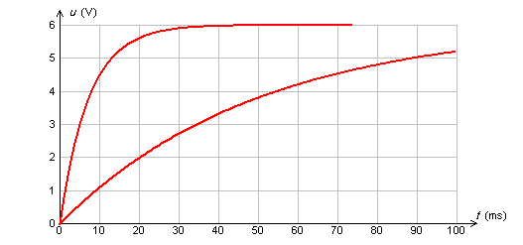

الشكل ) $tτ$⁻u_{c}(t) = E.(1 – e ، 2

احسب قيمة التوتر )$τ$u_{c}(.

4-عين الثابتين : $τ_{1}$ ، $τ_{2}$. لثنائي القطب ( R , C₂ ), ( R , C₁).

5- أحسب قيمتي كل من C₁ , C₂

6- أ / هل العبارة التالية صحيحة : كلما كانت سعة المكثفة كبيرة

كلما كانت عملية شحنها أسرع.

ب / أي المنحنيات الأربعة التالية يمثل تطور شدة التيار في الدارة

عندما تزاح البادلة إلى الوضع-2 ؟

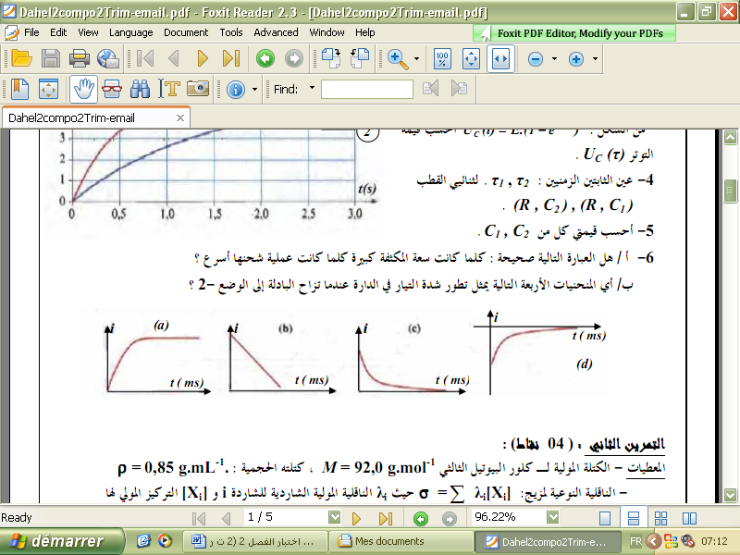

*******************************************************************************************************************

التمرين الثالث:

يعتبر الطب أحد مجالات الرئيسية التي عرفت تطبيقات عدة للأنشطة الإشعاعية ، ويستعمل في هذا المجال عدد من العناصر

المشعة لتشخيص الأمراض ومعالجتها . ومن بين هذه العناصر الصوديوم 24 ( ${}_{\text{11}}^{\text{24}}{}\text{Na}$) الذي يمكن من تتبع مجرى الدم في الجسم .
- أنوية الصوديوم إشعاعية النشاط وينتج عن تفككها أنوية المغنزيوم ${}_{\text{12}}^{\text{24}}{}\text{Mg}$.
- اكتب معادلة التفكك مع تحديد طبيعة هذا الاشعاع.
- احسب ثابت النشاط الاشعاعي $λ$مع العلم أن نصف عمر المادة المشعة t_{1/2}= 15 h.
- فقد شخص ، إثر حادث سير ، حجما من الدم . لتحديد حجم الدم المفقود نحقن الشخص المصاب عند اللحظة t₀ = 0s ،

بحجم V₀= 5 mL من محلول الصوديوم 24 الذي تركيزه المولي C₀= 10 ⁻³ mol . L⁻¹.
- حدد n₁ كمية مادة الصوديوم 24 التي تبقى في دم الشخص المصاب عند اللحظة t₁ = 3 h.
- احسب نشاط هذه العينة عند اللحظة t₁ مع العلم أن عدد أفوغادرو N_{A} = 6.02 ×10²³ mol ⁻¹.
- عند اللحظة t₁ أعطى تحليل الحجم V₂ = 2 mL من الدم المأخوذ من جسم الشخص المصاب كمية المادة n₂= 2,1 ×10⁻⁹mol

من الصوديوم 24 .
- استنتج الحجم V_{P} للدم المفقود باعتبار أن جسم الانسان يحتوي على 5 L من الدم وأن الصوديوم موزع فيه بكيفية منتظمة.

********************** **********************************************************************************

التمرين التجريبي : تم إرسال أول قمر صناعي Galiléo للبرنامج GIOVE-A في 28 ديسمبر 2005 .

نعتبر أن القمر الإصطناعي جسما نقطيا S لا يخضع إلا لقوة جذب الأرض له ، يرسم مسارا دائريا على ارتفاع

h = 23,6 ×10 ³ km عن سطح الأرض.
  - مثل كيفيا الأرض ، القمر الاصطناعي على مساره والقوة المطبقة من طرف الأرض على القمر.
  - ما هو المرجع الذي تدرس فيه الحركة ؟ لتطبيق القانون الثاني لنيوتن ، ما هي الفرضية التي يجب وضعها بالنسبة لهذا المرجع.

3 ) أعط مميزات شعاع التسارع a للقمر S في المرجع السابق.

4) أوجد عبارة سرعة القمر بدلالة M_{T} ، R_{T} ، h ، G.

2/4 اقلب الصفحة .....

5) باستعمال المعطيات السابقة : أعط عبارة دور الحركة ، ثم أوجد قانون كبلر الثالث.

يعطى نصف قطر الأرض : R_{T} = 6,38 . 10 ³ km

6) مقارنة حركة القمر الصناعي بحركة أقمار صناعية أخرى : الجدول التالي يعطي دور ونصف قطر مدارات بعض الأقمار الصناعية
T²(s²) | r³(km³) | T(s) | r(km) | القمر
 |  | 2,88 . 10 ⁴ | 20,2 . 10³ | GPS
 |  | 4,02 . 10⁴ | 25,5 . 10³ | GLONASS
 |  | 8,61 . 10⁴ | 42,1 . 10 ³ | METEOSAT

أ- أكمل الجدول ، ثم أرسم البيان : T² = f( r³ ) باستعمال سلم الرسم : r³ : 1 cm 10¹³ km

T² : 1 cm 10⁹ s²

ب- أكتب العلاقة البيانية للمنحنى وتأكد أن البيان يتوافق مع قانون كبلر الثالث.

جـ- استنتج كتلة الأرض M_{T}.

د- باستعمال البيان أوجد دور القمر الإصطناعي Galiléo.

يعطى : G = 6,67 × 10 ⁻¹¹ SI.

***********************************************************************************************************

التمرين الرابع :

يستعمل حمض البنزويك C₆H₅COOH في الصناعة الغذائية كمادة حافظة رمزه E 210 ، عند درجة الحرارة 25 ⁰C حالته الفيزيائية

صلبة . نحضر محلولا مائيا لحمض البنزويك وذلك بإذابة كتلة m منه في حجم معين من الماء المقطر.
- نأخذ حجما V₁ = 20 mL من هذا المحلول ونعايره بواسطة محلول هيدروكسيد الصوديوم ( Na ⁺_{(aq)} + OH⁻_{(aq)})

تركيزه المولي C_{B} = 2,5 ×10⁻² mol . L⁻¹ ، من خلال القياسات المحصل عليها نمثل تغيرات PH المزيج بدلالة الحجم المضاف V_{B}

ثم نمثل البيان : $\frac{\text{dPH}}{\text{dV}}=g(V_{B})$ (الصفحة4/4)
- أكتب معادلة تفاعل المعايرة.
- استنتج التركيز المولي C_{A} للمحلول الحمضي.

جـ- أوجد الكتلة المستعملة m للحصول على المحلول المائي لحمض البنزويك ؟

د- من خلال البيان حدد PH محلول حمض البنزويك المعاير وبين أن تفاعله مع الماء غير تام .

ﻫ- أوجد ثابت الحموضة pK_{a} للثنائية ( AH / A⁻) للمحلول الحمضي.

3- من أجل V_{B} = 6 mL من محلول هيدروكسيد الصوديوم المضاف :

أ- أنشيء جدول تقدم تفاعل المعايرة.

ب- أوجد كمية المادة المتبقية n'_{(OH} ⁻₎ من OH –_{(aq)}.

جـ- أحسب قيمة التقدم النهائيx_{f} لتفاعل المعايرة عند هذه الاضافة.

د- حدد قيمة التقدم الأعظمي x_{max} لهذا التفاعل.

ﻫ- استنتج نسبة التقدم النهائي $τ$ لتفاعل المعايرة.ماذا تستنتج؟

و- أحسب قيمة ثابت التوازن K لتفاعل المعايرة .ماذا تستنتج للتأكد من السؤال- ﻫ -

3/4 اقلب الصفحة .........

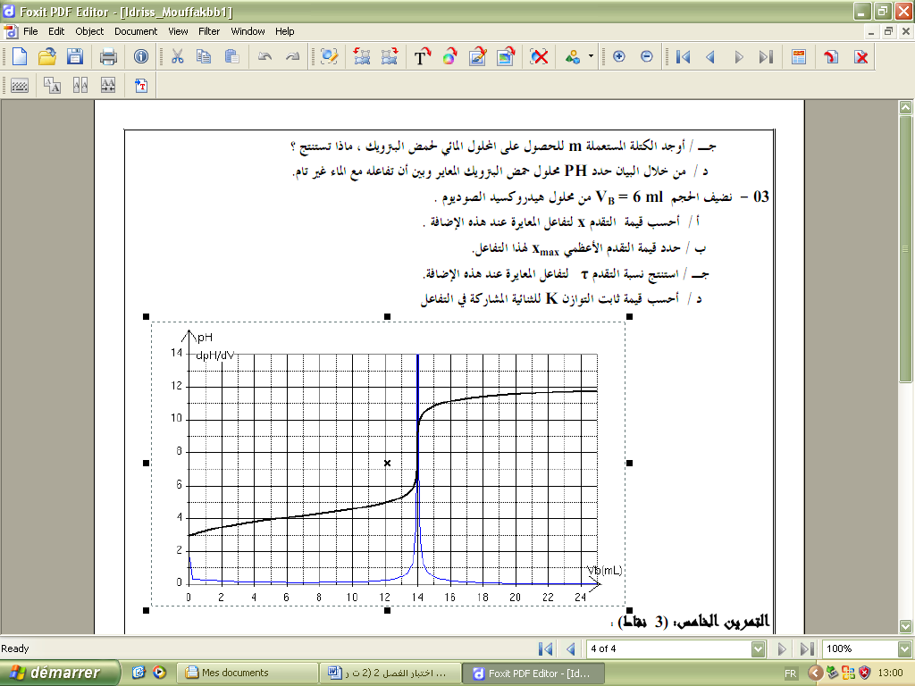

*********************************************************************************************************************

التمرين الخامس : ( خاص بقسم 3 ت ر ).

ينزلق جسم صلب ، يمكن اعتباره نقطيا، كتلته
على مسار يقع في المستوى الشاقولي.
قوس من دائرة مركزها و نصف قطرها
،وحيث ، نعتبر الإحتكاكات مهملة على هذا الجزء.
طريق أفقي طوله ، توجد على هذا الجزء قوى احتكاك تكافئ قوة وحيدة و معاكسة لجهة حركة و نعتبرها ثابتة ونرمز لها بـ .
D
C’’’
C
r
B
h
A
O
ندفع الجسم من النقطة بسرعة ابتدائية مماسية للمسار عند النقطة $\left\|{\vec{V}}_{A}\right\|=\text{12}m\text{.}s^{−1}$.
1. باستخدام مبدأ انحفاظ الطاقة للجملة (جسم S + أرض) بين الموضعين A و B ، أثبت أن : $v_{B}=\sqrt{2\text{gr}(1−\text{cos}θ)+(v_{A})^{2}}$
نعتبر المستوى المرجعي للطاقة الكامنة الثقلية ($E_{\text{PP}}=0$) المستقيم الأفقي المار بالنقطتين $C^{,}$و $D$
2. أحسب القيمة $\left\|{\vec{V}}_{B}\right\|$ لسرعة الجسم عند النقطة.
3. يصل إلى النقطة بسرعة $\left\|{\vec{V}}_{C}\right\|=2,\text{50}m\text{.}s^{−1}$ .
أحسب قيمة قوة الاحتكاك $\vec{f}$على المسار.
4. يغادر المسار عند النقطة ليسقط في الهواء، بإهمال تأثير الهواء على الجسم :
أ- حدد الشروط الإبتدائية للقذيفة . ما نوع القذف.
ب-أكتب معادلة مسار المتحرك في المعلم معتبرا مبدأ الأزمنة لحظة مرور الجسم بالنقطة.
5. في أي لحظة يصل إلى الأرض علما أن ترتفع عن الأرض بـ ؟
6. أحسب المسافة الأفقية حيث هي النقطة التي يصطدم عندها الجسم بالأرض.
يعطى

ومن لايحب صعود الجبال يعش أبد الهر بين الحفر

بالتوفيق للجميع في شهادة البكالوريا 4/4 إنتهى

*****الموضوع الثاني *****

التمرين الأول : المحاليل مأخوذة عند 25⁰C

نضع في حوجلة عيارية سعتها V₀ = 100 mL كتلة m من حمض الميثانويك ثم نكمل الحجم الى خط العيار بواسطة الماء المقطر بعد الرج نحصل على محلول S₀ لحمض الميثانويك تركيزه المولي C₀ = 10 ⁻² mol / L.
- احسب الكتلة m.
- أكتب معادلة تفكك الحمض في الماء.مبرزا الثنائيات المشاركة في التفاعل.
- أنجز جدول تقدم التفاعل.
- عبر عن النسبة النهائية للتقدم $τ_{f}$بدلالة ${\left[H_{3}O^{+}\right]}_{f}$ و C₀
- أعط عبارة كسر التفاعل عند التوازن $Q_{r,f}$ و بين أن $Q_{r,f}=\frac{{\left[H_{3}O^{+}\right]}_{f^{2}}}{C_{0}−{\left[H_{3}O^{+}\right]}_{f}}$.
- أعط عبارة الناقلية النوعية $σ$ للمحلول عند حالة التوازن بدلالة الناقلية النوعية المولية $λ$للشوارد المتواجدة فيه و ${\left[H_{3}O^{+}\right]}_{f}$.
- إن قياس الناقلية النوعية للمحلول s₀ أعطى $σ=0,\text{05}s\text{.}m^{−1}$

- عين $Q_{r,f}$ ثم قارن قيمتها التجريبية مع ثابت الحموضة $K_{a}$ للثنائية ( AH_{(aq)} / A_{(aq)}⁻)

8- نحقق نفس الدراسة السابقة ولكن بإستعمال محلول S₁ لحمض الميثانويك تركيزه المولي C₁ = 0.1 mol . L⁻¹ لنتحصل على

النتائج التالية : $Q_{r,f}=1\text{.}8×{\text{10}}^{−4}$ و $σ=0\text{.}\text{17}s\text{.}m^{−1}$.

- هل يؤثر التركير المولي للمحلول :

أ- على النسبة النهائية للتقدم $τ_{f}$. برر

ب- على $Q_{r,f}$ عند التوازن. برر

المعطيات : $K_{a}({{\text{HCOOH}}_{(\text{aq})}}/{{\text{HCOO}}_{{(\text{aq})}^{−}}})=1\text{.}8×{\text{10}}^{−4}$

$M(\text{HCOOH})=\text{46}g/{\text{mol}},λ_{H_{3}O^{+}}=\text{35}\text{ms}\text{.}m^{2}\text{.}{\text{mol}}^{−1},λ_{{\text{HCOO}}^{−}}=5\text{.}\text{46}\text{ms}\text{.}m^{2}\text{.}{\text{mol}}^{−1}$

***************************************************************************************************************

التمرين الثاني :
الشكل1 ( L , r ) R
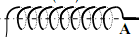

i

K E
الشكل 2 di/dt(A/s)

12

i( 10⁻²A )

6

نحقق الدارة الكهربائية المبينة في الشكل1 ، في اللحظة (t=o) نغلق القاطعة K.

المعطيات : $Ω$R =90 ، E=6 v

1- أوجد المعادلة التفاضلية التي تحققها شدة التيار الكهربائي المار في الدارة

نضع ( R₀ = R + r)

2- بالاعتماد على الشكل 2 :

أ- أكتب المعادلة البيانية : $\frac{\text{di}}{\text{dt}}=f(t)$ ، مع تعيين قيم الثوابت المميزة.

ب- أحسب قيمة كل من : الذاتية (L) والمقاومة الداخلية (r) للوشيعة.

3- أكتب في النظام الإنتقالي :

أ- عبارة شدة التيار الكهربائي i(t).

ب- عبارة التوتر الكهربائي u_{R}(t).

جـ- عبارة التوتر الكهربائي u_{b}(t)

1/4 اقلب الصفحة .....

4- أحسب في النظام الدائم قيمة مايلي :

أ- شدة التيار الكهربائي.

ب- التوتر الكهربائي u_{R} .

جـ- التوتر الكهربائي u_{b.}

5- أرسم في نفس المعلم البيانين u_{R}(t) ، u_{b}(t) .

6- كم من الوقت يجب أن تبقى القاطعة مغلقة حتى تخزن الوشيعة طاقة مغناطيسية قدرها E_{b}=2.5 ×10⁻⁴j .

*******************************************************************************************************************

التمرين الثالث :

المعطيات : طاقة وحدة الكتل الذرية : $N_{A}=6\text{.}\text{02}×{\text{10}}^{\text{23}}{\text{mol}}^{−1},1\text{ans}=\text{365}\text{jour},1u=\text{931}\text{.}5{\text{Mev}}/{C^{2}}$
He₂⁴ | Cm₉₆ | Am₉₅ | Pu₉₄ | Np₉₃ | ₉₂U | Pa₉₁ | الجسيم
4.00151 | 233.9975 | 233.9957 | 237.99799 | 233.99189 | 233.99048 | 233.99338 | الكتلة(u)

المنبه القلبي ( le stimulateur cardiaque ) جهاز كهربائي يزرع في الجسم ، يعمل على تنشيط العضلات المسترخية في القلب

المريض ولضمان الطاقة اللازمة لتشغيله – تفاديا لتكرار عملية استبدال البطاريات الكهروكيميائية- تستخدم بطاريات من نوع خاص تعمل

بنظير البلوتونيوم Pu²³⁸ الباعث للاشعاع( $α$) وهي ( أي البطارية) عبارة عن وعاء مغلق بإحكام يحتوي على كتلة ( m₀) من المادة المشعة.

1- أ. ماذا تعني العبارات التالية : نظير البلوتونيوم 238 - مادة مشعة - الإشعاع ( $α$) .

ب. ما هو العدد الذي يميز نواة الذرة؟

جـ. في نظرك كيف تنتج الطاقة من المادة المشعة كي تضمن اشتغال الجهاز؟.

2- أ. أكتب معادلة تفكك البلوتونيوم مع توضيح قوانين الانحفاظ المستعملة.

ب. احسب الطاقة المحررة من تفكك نواة من المادة المشعة.

3- يعطى المنحنى البياني للتناقص الاشعاعي A(t) باعتبار بداية الزمن

( t=0 ) لنشاط العينة.
- أوجد النشاط الابتدائي ( A₀).
- احسب ثابت التفكك ( $λ$) ، ثم استنتج عدد الأنوية الابتدائية N₀.

جـ. احسب قيمة الكتلة m₀.

4- عمليا الجهاز يعمل بشكل جيد إلى أن يتناقص نشاط العينة بـ 30%،

-احسب عندئذ عدد أنوية البلوتونيوم المتبقية.

5- المريض الذي زرع له هذا الجهاز وهو في الخمسين من عمره متى يضطر لاستبداله ؟

*******************************************************************************************************************

التمرين التجريبي:

نريد تعيين الثنائية أساس / حمض من بين الثنائيات الموجودة في الجدول أسفله (الصفحة 3/4)

1-تعيين Pk_{a} الثنائية( AH/A⁻):

لتعيين الثنائية نقيس PH المحلول الذي يحتوي على النوعين المشاركين حيث نستعمل :
- محلول ( S₁) : يحتوي النوع A⁻ تركيزه المولي C₁ = 10⁻¹ mol . L⁻¹.
- محلول ( S₂) : يحتوي النوع AH تركيزه المولي C₂ = 10⁻¹ mol . L⁻¹.

2/4 اقلب الصفحة ......

بواسطة جهاز الـ PH متر ، قمنا بقياس PH عدة أمزجة ، فتحصلنا على الجدول التالي :
8 | 7 | 6 | 5 | 4 | 3 | 2 | 1 | المزيج
10 | 4 | 2 | 1.33 | 0.75 | 0.50 | 0.25 | 0.10 | $$\frac{V_{1}}{V_{2}}$$
5.8 | 5.4 | 5.1 | 4.9 | 4.7 | 4.5 | 4.2 | 3.8 | $$\text{PH}$$
 |  |  |  |  |  |  |  | $$\text{log}\left(\frac{V_{1}}{V_{2}}\right)$$
- أكمل الجدول .
- أرسم المنحنى $\text{pH}=f\left(\text{log}\left(\frac{V_{1}}{V_{2}}\right)\right)$. (السلم : 1 cm pH=1 , 1 cm 0,20 ).
- نعتبر أن التركيب لكل مزيج عند التوازن مماثل للمزيج الابتدائي أي عند التكافؤ لدينا : $\frac{{\left[A^{−}\right]}_{\text{éq}}}{{\left[\text{AH}\right]}_{\text{éq}}}=\frac{V_{1}}{V_{2}}$.

استنتج من البيان العلاقة بين $\text{pH}$ و $\text{log}\left(\frac{{\left[A^{−}\right]}_{\text{éq}}}{{\left[\text{AH}\right]}_{\text{éq}}}\right)$.
- أكتب معادلة انحلال AH في الماء و استنتج ثابت الحموضة $K_{a}$ للثنائية ( AH / A⁻) ثم العلاقة بين PH المحلول و pKa

الثنائية ( AH / A⁻).

5- استنتج مما سبق القيم التقريبية لـ pKa الثنائية.
M(AH) g/mol | pKa عند 25⁰C | الثنائية ( AH/A⁻)
46 | 3.75 | HCOOH/HCOO⁻
60 | 4.75 | CH₃COOH/CH₃COO⁻
74 | 4.87 | C₂H₅COOH/C₂H₅COO⁻
52,5 | 7.3 | $${\text{HClO}}/{{\text{ClO}}^{−}}$$

********************************************************************************************************************

التمرين الرابع :

في اللحظة t=0 ومن النقطة A الواقعة في المستوى الأفقي المار من O مبدأ الفواصل للمحور ZZ' إنطلقت فقاعة غاز CO₂ دون سرعة

إبتدائية من كأس به مشروب غازي شاقوليا نحو السطح الساكن S ( أنظر الشكل الموالي)

لهذه الفقاعة الصغيرة حجم V= 0.1 cm³ ونصف قطرها R ( نفرض أنهما ثابتين أثناء الصعود)

الكتلة الحجمية للغاز ( CO₂) : $ρ_{g}=1\text{.}8\text{kg}\text{.}m^{−3}$.

الكتلة الحجمية للمائع ( المشروب الغازي) : $ρ_{f}=1\text{.}\text{05}×{\text{10}}^{3}{\text{kg}}/{m^{3}}$

تسارع الجاذبية الأرضية : g = 10 m. s⁻².

من بين القوى المطبقة على الفقاعة قوة الاحتكاك مع المشروب الغازي التي شدتها : $f=−k\text{.}v$ حيث $v$ سرعة مركز عطالة الفقاعة.

1)- أ / ما هي القوى المطبقة على الفقاعة ؟ مثلها على الشكل ؟

ب / بين أنه يمكن إهمال ثقل الفقاعة أمام دافعة أرخميدس المطبقة عليها.

2)- أ / بتطبيق قانون نيوتن الثاني عبر عن تسارع حركة الفقاعة بدلالة : g ، $v$ ، $k$ ، $ρ_{f}$ ، $ρ_{g}$. مبينا أنه يحقق المعادلة:

$\frac{\text{dv}}{\text{dt}}+\frac{1}{τ}v=B$ . حيث يطلب إيجاد عبارة كل من $τ$ ، $B$؟
3/4 اقلب الصفحة ....

ب / ما هو المعنى الفيزيائي للثابت B .

3) – أ / أوجد عبارة السرعة الحدية $v_{L}$؟

ب / أحسب قيمة $k$ إذا كانت قيمة السرعة الحدية $v_{L}=\text{15}m\text{/min}$

إستراحة : من لا يحب صعود الجبال

يعش أبد الدهر بين الحفر ( أبو القاسم الشابي)

******************************************************************************************************************

التمرين الخامس : ( خاص بقسم 3 ت ر فقط)

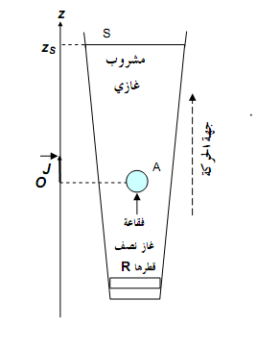

A

B

تتكون الجملة الممثلة في الشكل 1 من جسمين (A) و(B) كتلتاهما

m_{A} = 350 g ، m_{B} = 650 g . نعتبر g = 10 m . s ⁻².

الجسمان متصلان بخيط عديم الامتطاط ومهمل الكتلة يمر على محز

بكرة مهملة الكتلة .

سمحت دراسة تجريبية بحساب سرعات الجسم (A) عند لحظات

مختلفة (t) ، فتحصلنا على النتائج التالية:

200 | 160 | 120 | 80 | 40 | 0 | t(ms)
1.4 | 1.2 | 1 | 0.80 | 0.60 | ؟ | V(m/s)

1- أرسم البيان v =f(t) . السلم : ( 1 cm 20 ms , 1 cm 0.20 m/s)

2- با ستغلال البيان : أ- استنتج طبيعة حركة مركز عطالة الجسم (A) ، ثم أوجد تسارعه.

ب- هل بدأت الجملة حركتها من السكون ( دون سرعة إبتدائية) أم بسرعة إبتدائية ؟

3- يخضع الجسم (A) لقوة إحتكاك f على المستوى الأفقي نعتبرها ثابتة الشدة ومعاكسة لجهة الحركة .

أ- مثل كل القوى المؤثرة على الجملة.

ب- بتطبيق القانون الثاني لنيوتن ، أحسب شدة قوة الإحتكاك.

4- ينقطع الخيط الرابط بين الجسمين عند اللحظة t = 200 ms.

أ- أدرس طبيعة حركة الجسمين بعد إنقطاع الخيط.

ب- ما هي المسافة التي يقطعها الجسم A حتى يتوقف.

جـ- أرسم مخطط التسارع للجسم B قبل وبعد إنقطاع الخيط. مع تحيات أسرة العلوم الفيزيائية

بالتوفيق للجميع في شهادة البكالوريا 4/4 انتهـــــى

الصفحة (4/4) حظ موفق في البكالوريا انتهى

البيان -2-

************************** حظ سعيد للجميع **************************

الشكل – 1 -

1.3 cm

البيان – 1 - 1.5cm

1.27 cm

البيان – 2 - 1.47 cm

الصفحة 3 – 3 AN

